منظور از گچ گیری، استفاده از ماده ای مانند گچ یا فایبرگلاس برای ایجاد یک قالب محکم در اطراف اندام است تا از حرکات بعضی مفاصل آن جلوگیری شود. هدف این است که مفصل یا استخوان های اطراف آن برای مدتی بی حرکت باشند تا آسیب های ایجاد شده در آنها یا مشکلات بافتی آنها بهبود یابد. آتل نوعی قالب است که اطراف اندام را گرفته و از دو طرف باز است.
هم آتل و هم گچ باید طول کافی را داشته باشند. این طول باید به اندازه ای باشد که بتواند یک مفصل در بالای محل شکستگی و یک مفصل در پایین محل شکستگی را بیحرکت نگه دارد.
گاهی اوقات در روزهای اول بعد از شکستگی، چون اندام متورم است برای بیحرکت کردن محل شکستگی از آتل استفاده میشود و بعد از چند روز که تورم اندام کاهش پیدا کرد آتل با یک قالب گچی تعویض میشود. گاهی اوقات بعد از گچ گیری و با گذشت چند روز تا چند هفته به علت کاهش بیشتر تورم اندام، ممکن است گچ شل شود. در این حال بهتر است گچ باز شده و گچ دیگری که مناسب اندام است تهیه شود. در بعضی مواقع بعد از اینکه شکستگی جوش خورد گچ باز شده و بجای آن از یک آتل استفاده میشود تا بیمار بتواند در طول روز چند بار آن را درآورده و حرکاتی را برای اندام انجام داده و دوباره آنرا ببندد.
مراقبت از گچ وآتل
- عضو گچ گرفته شده باید تا 24ساعت در هوای آزاد قرار بگیرد تا کاملا خشک شود . رطوبت، گچ را ضعیف و شل میکند. گرچه ممکن است فکر کنید آب بر استحکام و دوام فایبرگلاس تاثیری ندارد ولی خیس شدن لایه پنبه ای که بین فایبرگلاس و پوست قرار گرفته، میتواند موجب مشکلات پوستی شود.
- در 24 ساعت اول گچ گیری، روی اندام گچ گرفته شده وزن نگذارید، عضو گچ گیری شده را روی سطح لبه دار قرار ندهید. عضو باید روی بالشت نرم قرار گیرد.
- اگر پزشکتان به شما اجازه راه رفتن با گچ را داده است این کار را تا موقعی که گچ کاملا خشک و سفت نشده است انجام ندهید. این زمان برای فایبرگلاس یک ساعت و برای گچ 3-2 روز است.
- باند پنبه ای را که در زیر گچ یا آتل قرار داده شده است را بیرون نیاورید.
- در هنگام استحمام دو لایه پلاستیک را روی گچ یا آتل خود بپیچید تا آب به آن نفوذ نکند.
- اگر پوستتان خارش داشت چیزی را برای خاراندن در زیر گچ فرو نبرید. این کار ممکن است پوستتان را زخمی کند و چون روی پوست بسته است احتمال عفونت آن وجود دارد و اگر عفونت کند چون محل قابل دیدن نیست ممکن است متوجه آن نشده و برایتان خطر ایجاد کند. اگر خارش مداوم بود با پزشک معالج خود تماس بگیرید.
لبه ها یا قسمت های اضافی از گچ یا آتل را بدون مشورت با پزشک، سر خود برش ندهید.
پوست دور گچ یا آتل را مرتب نگاه کنید. اگر قرمز یا زخمی بود به پزشکتان اطلاع دهید.
مرتب گچ یا آتل خود را نگاه کنید. اگر ترک برداشت به پزشکتان اطلاع بدهید.
چگونه از تورم اندام بدنبال گچ گیری پا پیشگیری کنیم
گاهی اوقات در 3-2 روز اول بعد از گچ گیری ممکن است تورم اندام بیشتر شده و احساس کنید گچ سفت شده و به اندام فشار وارد میکند. برای ممانعت از این وضعیت باید به نکات زیر توجه کنید :
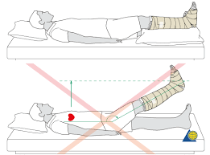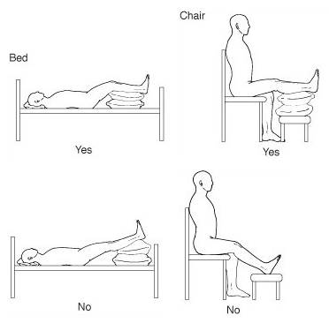
- در چند روز اول بعد از گچ گیری دراز کشیده و یک یا چند بالشت زیر اندام طوری قرار دهید که ساق یا ساعد بالاتر از سطح قلب بیمار قرار بگیرد. با این کار خون و مایعات از اندام به طرف قلب بازگشت کرده و تورم کم میشود. در صورت ایجاد تورم هم میتوان با این اقدام تورم را کم کرد.
- انگشتان دست یا پای شکسته را مکرراً حرکت بدهید.
- مقداری یخ خرد شده را در یک کیسه پلاستیکی خشک قرار داده و آنرا در روی گچ یا آتل در محل ضایعه دیده قرار دهید.
آیا میدانید بعداز گچ گیری و آتل در صورت مشاهده چه علائمی باید در اسرع وقت به پزشک اورژانس مراجعه نمائید؟
- گزگز و خواب رفتن عضو
- تغییر رنگ ناخنهای عضو گچ گرفته شده از حالت طبیعی(صورتی) به کبودی
- ورم شدید عضو
- ایجاد درد شدید در عضو آسیب دیده به خصوص اگر درد باحرکت انگشتان آن بیشتر شود.
گچ چگونه خارج میشود
هرگز خودتان گچ را خارج نکنید چون ممکن است در حین این کار به پوست خود صدمه زده یا فشار بیش از حد به اندامتان وارد کنید. پزشک معالجتان، گچ را با یک اره مخصوص برش میدهد تا بتواند آنرا راحت تر خارج کند. تیغه این اره ها حرکت چرخش ندارد بلکه سر جای خود میلرزد. بنابراین فقط اجسام سخت مثل گچ یا فایبرگلاس را میبرد و وقتی به پوست میرسد و با آن تماس پیدا میکند آسیبی به آن نمیزند.
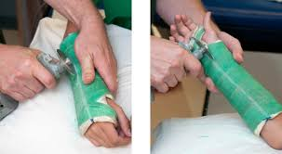

منابع:
کتاب پرستاری داخلی و جراحی برونر و سودارث 2015
کتاب خود مراقبتی

بیمارستان امام حسین(ع)
مراقبت از گچ یا آتل
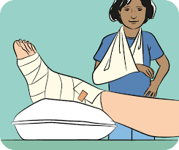

واحد آموزش و ارتقاء سلامت بیمارستان
اردیبهشت 1404

